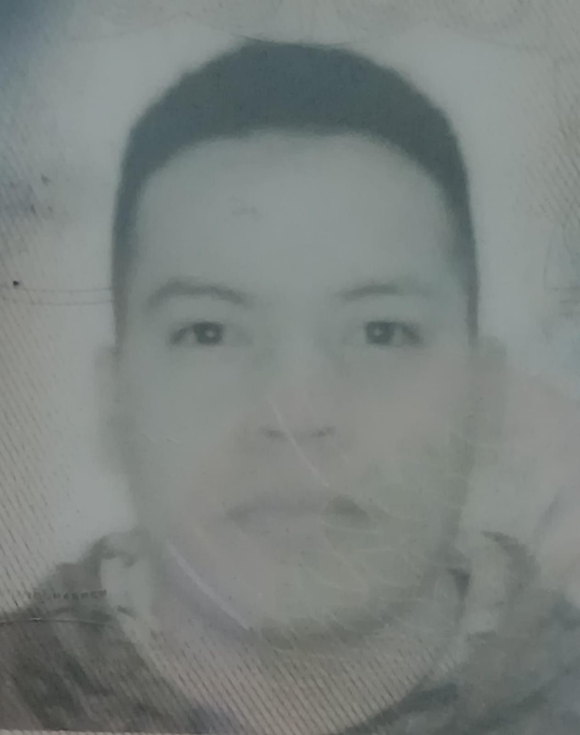
FRANCISCO HUMBERTO MARTINEZ OLIVA
Cédula de identidad: 0801-1992-00818
Fecha de Nacimiento: 27/11/1991
Edad: 32 años
Estado Civil: Soltero
Nacionalidad: hondureño
Correo Electrónico: tm3456766@gmail.com
Dirección: Col. El Pedregal, Bloque#11, Casa 513, Peatonal#4, Lado Izquierdo.
Cel.: 9231-8971

OBJETIVO
______________________________________________________________________
Crecer profesional y personalmente para mejorar el desempeño de las actividades asignadas.

FORMACIÓN ACADÉMICA
____________________________________________________________________

Primaria Completa

Escuela Urbana Mixta Republica del Perú
(Primero hasta Sexto Grado)

Ciclo Común de Cultura General (2004-2007)

Instituto San José del Pedregal
(Primer hasta Tercero de Ciclo)

Secundaria Incompleta (2008-2012)

Instituto San José del Pedregal
(2do Año de Educación Comercial)

______________________________________________________________________
EXPERIENCIA LABORAL

Hogar de Ancianos Salvador Aguirre “Perpetuo Socorro”

Puesto: Colaborador

Jefe Inmediato: Rosa Tabora

COPROCSA (Rama de la Compañía MANDOFER)

Área: Entrega de Mercaderia de Abarrotes

Puesto: Ayudante

Empresa de Comidas Especializadas S de R.L (DENNY´S)

Fecha: 19/Sept/2015 – 14/Ene/2023

Área: Cocina

Puesto: Cocinero

Jefe Inmediato: Jorge Luis Espino

____________________________________________________________________
HABILIDADES
______________________________________________________________________
- Trabajo en Equipo
- Trabajar Bajo Presión
- Acostumbrado a Trabajar en Cualquier Tipo de Ambiente Laboral

REFERENCIAS PERSONALES
______________________________________________________________________

Lidia Esperanza Rojas Merlo
Tel.: 2245-8474

Carlos Alberto Estrada
Tel.: 2246-5140

Ariel Moisés Mejía Zepeda
Cel.: 9735-9655

